**17INN功能说明文档**

1.住客评价

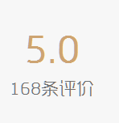

评分没有半星，全部住客评分平均分可出现小数点

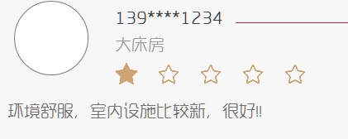

单独住客评分总分四舍五入。

1. 房间价格

|  |  |  |
| --- | --- | --- |
| 价格类型 | 日期显示 | 权限 |
| 时租房3小时 | 日期不可选，显示当天 | 不可取消 |
| 会员价 | 日期显示半年内价格 | 限时取消 |
| 特惠价 | 日期显示有设置的 | 不可取消 |

1.时租房仅可预订未预订的房间，时租可预订时间为9:00~14:00

2.如有已入住的时租房且退房时间在14:00~17:00之间，又有住客租整晚，则系统先推送其余无时租的同房型给整晚入住的住客；如其他房间也无空房，则预订整晚的住客下单时，到店时间为时租房客退房时间的后一个小时起。

1. 下单

|  |  |  |
| --- | --- | --- |
| 填入信息 | 输入 | 提示 |
| 真实姓名 | 2~4个字 | 请输入正确的真实姓名 |
| 手机 | 11个数字 | 请输入正确的手机号码 |

1. 选择日期

第一次按的为入住日期，第二次按的为退房日期，点击完退房日期自动跳转回下单页面。

如退房日期在入住日期前，则清除入住日期重新选择；

预订总天数不得大于30天。

1. 房间数量

房间可选数量最多3间；如空余房间数量少于选择数量，提示“空余房间数量不足，试试减少一点。”

1. 预计到店时间

实际时间已过的预计到店时间自动删除。

1. 优惠券使用

只显示预订日期此房型可用的优惠券，自动使用可用金额最大的优惠券。

判断因素包括：优惠券是否过期，可用房型是否一致，入住日期是否在可用日期内。

1. 待入住

续住：退房当天9点前可申请办理续住，如有空房则跳转到下单页面，付款成功后优先推送该住客的房间。

如超过办理续住时间提示“您已过了办理续住时间，您可在首页预订。”

如同类房型满房，则提示“暂无可续住房间。”

申请清洁：不可按

wifi密码：提示“入住后可查看wifi密码”

意见反馈：跳转到投诉建议页面

房间评价：提示“离店后可对房间进行评价”

致电客服：显示电话号码，可拨打

在线客服：跳转到客服页面

本页面不显示房间号码

1. 添加入住人

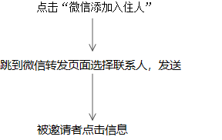

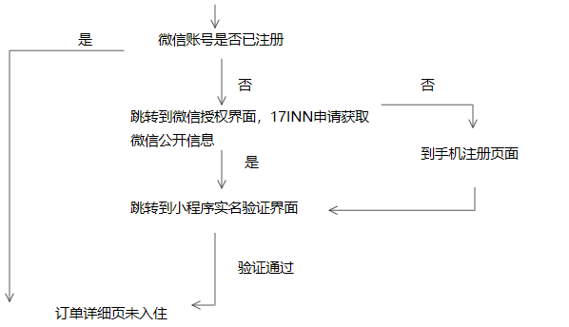

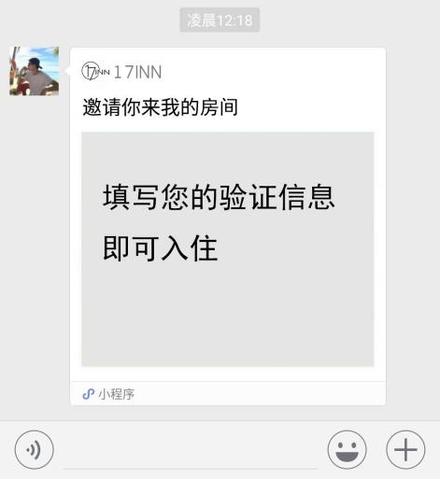

被邀请人打开链接准确填写信息，进行身份验证即可成为该房间的入住人(已经有账号并已验证身份的会员不需再次验证，直接跳转到订单详细页）。房间预订人可以在“添加入住人”一栏查看或删除已经验证可办理入住的人员名单；通过验证的被邀请人可登录自己17INN小程序账户的订单列表，进入该订单详情页进行相关客房操作。

大床房最多2个入住人，双床房最多4个人，必须每个人真实姓名。

1. 已入住

开门密码可点击眼睛选择是否可见





本页面显示房间号码

如有两个入住人，其中一位入住人先到店并登记完成，则房间状态自动更新为已入住状态。

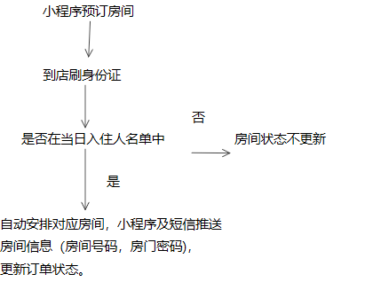

申请清洁：提示“房间清洁时间于每天的12:00~14:00。是否需要清洁您的房间?”

wifi密码：提示“wifi账号：17inn，wifi密码:17innforu”

房间评价：提示“离店后可对房间进行评价”

1. 已离店

办理续住、申请清洁、远程开门、wifi密码不可选

房间评价：跳转到本订单的发表点评页面

1. 我的评价

评价分为三种状态：待点评，已点评，店家已回复。

已点评店家未回复则不显示店家回复。

1. 我的

性别图标和会员图标在未注册或未进行身份验证时不显示。

1. 我的优惠券

可在后台设置指定口令或兑换码兑换指定优惠券

1. 积分

1元（实际付款金额）=1积分；

离店后增加积分；

积分兑换免费券时如果积分不足以兑换免费券，提示“您的积分不足以兑换。”

1. 身份验证

先进行身份证验证，查询是否为真实身份证，如是，把身份证信息存放后台，订单详细页自动填写姓名，其余不予展示；再进行人脸识别，判断人与身份证照片是否同一人。

成功身份验证的住客到店后刷身份证，判断是否与订单下单入住人身份信息相同，无误后住客的身份证信息和对应房号自动填入出租屋管理系统里。

1. 会员等级及折扣

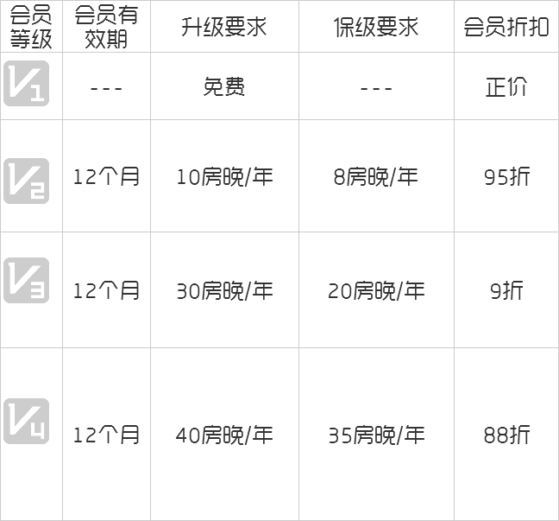

每个等级的会员进入小程序时显示各自等级对应的价格，即原价×折扣；

房晚数不显示，会员满足升级条件的次日升级，升级后房晚数清零。

1. 投诉建议

投诉建议的提交后不显示在前端，只能在后台看到。